**АПИ спасает жизни**

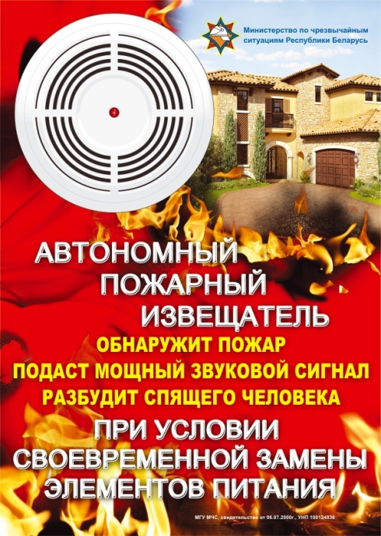Анализ пожаров показывает, что наибольшее их число происходит в ночное время суток. Для спящего человека достаточно несколько минут нахождения в задымленном помещении, чтобы получить критическую дозу угарного газа. Доказано, что 7 из 10 человек погибшие при пожаре не видели огня …они погибли **от дыма**!

Обнаружить пожар на ранней стадии (при появлении дыма) способен автономный пожарный извещатель (АПИ).

Устройство, установленное на потолке помещения, подаст мощный звуковой сигнал, способный разбудить спящего человека. Звуковой сигнал извещателя настолько пронзителен, что способен разбудить и соседей. Многие из погибших могли бы спастись, если бы в их домах были установлены извещатели.